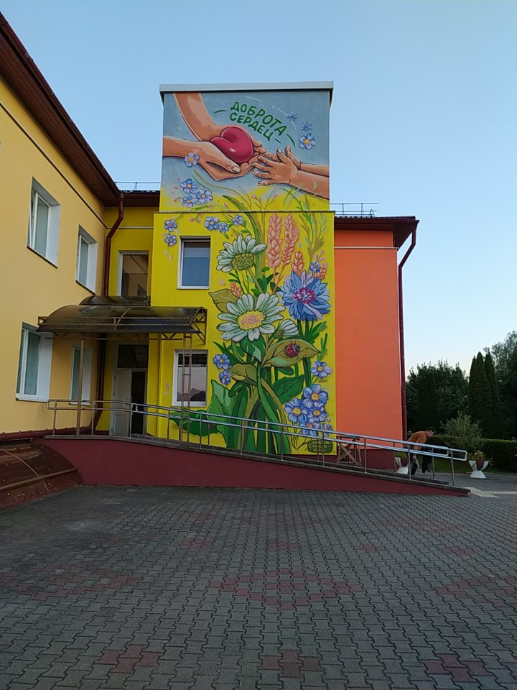**ОТДЕЛЕНИЕ РЕАБИЛИТАЦИИ И АБИЛИТАЦИИ**

**ГУ «Ивенецкий детский социальный пансионат**

**«Доброта сердец»**

**КОМИТЕТ ПО ТРУДУ ЗАНЯТОСТИ И**

**СОЦИАЛЬНОЙ ЗАЩИТЕ МИНСКОГО**

**ОБЛИСПОЛКОМА**

**Государственное учреждение**

«Ивенецкий детский социальный пансионат

«Доброта сердец»

Государственное учреждение "Ивенецкий детский социальный пансионат «Доброта сердец»" осуществляет свою деятельность с 1962 года, с октября 2024 года в пансионате открыто отделение реабилитации и абилитации, где осуществляется комплексная медицинская, психолого-педагогическая реабилитация и социальную адаптация детей-инвалидов **4-18 лет** с **заболеваниями нервной и костно-мышечной систем, следствием которых являются нарушения функций опорно-двигательного аппарата.**

Цель деятельности отделения – реализация права детей-инвалидов на получение оптимального физического, интеллектуального и социального уровня жизни, которая достигается современными методами медицинской и физической реабилитации, педагогической и психологической коррекции.

Пансионат располагает хорошей материально-технической базой. Дети проживают в просторных комфортных помещениях, в которых расположены спальные комнаты, зона отдыха и санитарные помещения. В каждой группе размещается от 8 до 10 человек в соответствии с возрастом. **Дети-инвалиды, нуждающиеся в дополнительном уходе, принимаются в отделение с одним из родителей (законных представителей ребенка) с предоставлением им места в благоустроенных комнатах.**

В пансионате создана безбарьерная среда передвижения для детей-инвалидов с нарушениями опорно-двигательного аппарата, в том числе на инвалидных колясках (просторные холлы, пандусы, дополнительные поручни, лифт, безбарьерная игровая площадка).

В пансионате реализуются различные программы реабилитации с применением инновационных медицинских и психолого-педагогических технологий, учитывающие индивидуальность каждого ребенка. Данные программы направлены на достижение оптимального физического, интеллектуального и социального уровня деятельности ребёнка-инвалида, обеспечивающего улучшение его качества жизни, интеграции в обществе и расширение рамок независимости.

Открыта молитвенная комната, где осуществляет службу настоятель прихода храма Преподобной Ефросинии Полоцкой г.п. Ивенец.

**Формы пребывания детей-инвалидов в пансионате:**

* Стационарная (проживание в группах)

**Реабилитацию осуществляет команда специалистов:**

|  |  |  |
| --- | --- | --- |
| врач-невролог * | медицинская сестра по массажу | |
| врач-травматолог-ортопед*  врач-реабилитолог* | инструктор ЛФК  учитель-дефектолог | |
| врач-физиотерапевт* | психолог | |
| врач-стоматолог | воспитатель | |
| врач- педиатр | специалист по социальной работе | |
|  | руководитель кружка | |
| **\***Врачи УЗ «Воложинская ЦРБ», ведут приём при заезде на реабилитацию и промежуточный приём | |

**ОСНОВНЫЕ НАПРАВЛЕНИЯ ДЕЯТЕЛЬНОСТИ ОТДЕЛНИЯ**

**использование комплекса**

**медицинских мероприятий**

**Методы физической реабилитации:**

* кинезотерапия (в том числе на специализированных реабилитационных тренажерах, адаптированных спортивных тренажерах, использование методик аппарата Гросса, реабилитационного костюма «Адели»).
* расслабляющие и корригирующие укладки с песком;
* индивидуальные и групповые занятия ЛФК;
* массаж;
* адаптивная физическая культура;
* спелеотерапия

**Воздействие факторами механической природы:**

* бесконтактный гидромассаж;
* механический аппаратный массаж на массажной кушетке, массажном кресле;
* сухая углекислая ванна.

**Аппаратная электротерапия:**

* лазеротерапия;
* светолечение «Биоптрон»;
* магнитотерапия;
* дарсонвализация;
* электролечение;
* криотерапия;

**Водолечение:**

* ванны лекарственные
* ванны жемчужные;
* ванны вихревые общие, ножные и ручные;
* подводный душ-массаж.

**Теплолечение:**

* парафиновые, озокеритовые аппликации.

**Цели и методы**

**психолого-педагогической и социальной реабилитации**

* Развитие навыков самообслуживания, трудовых навыков и умений, необходимых в повседневной жизни, проведение мероприятий по максимальному их привитию у детей-инвалидов;
* развитие независимости (самостоятельности), социально-трудовая адаптация;
* эрготерапия (работа с глиной, гипсом, мыловарение, изготовление свечей, шитье, вязание, бисероплетение, квиллинг, скрапбукинг);
* изотерапия (рисование карандашами, красками, нетрадиционные методы рисования: пальчиковые краски, витражное рисование).
* Работа воспитателя (деятельность по развитию творческого потенциала ребенка, экскурсии, посещение музеев, оказание информационной и консультативной помощи родителям);
* работа психолога (психодиагностика, консультации, индивидуальная и групповая работа, тренинги);
* коррекционно-развивающая работа учителя-дефектолога;
* работа специалиста по социальной работе (организация культурно-массовых мероприятий, взаимодействие с общественными и государственными организациями);
* работа культорганизатора (кружковая работа, организация праздничных мероприятий);
* реабилитация с использованием интерактивного пола.



**Показания для приёма**

**в отделение**

**нарушение жизнедеятельности (или различные степени утраты здоровья) и социальнаядезадаптация вследствие заболеваний нервной и костно-мышечной систем и нарушение функции опорно-двигательного аппарата**

1. Детский церебральный паралич (различные формы и степени тяжести 1-4).
2. Последствия раннего органического поражения ЦНС с двигательными нарушениями.
3. Последствия перенесенных воспалительных заболеваний центральной и периферической нервных систем (менингиты, менигоцефалиты, нейроинфекции, полиневропатии различного генеза и т.д.).
4. Прогрессирующие нервно-мышечные заболевания в стадии компенсации и субкомпенсации без тяжелых нарушений со стороны сердечно-сосудистой и дыхательных систем.
5. Врожденная гидроцефалия в стадии субкомпенсации и компенсации.
6. Болезнь Пертеса.
7. Врождённые аномалии (пороки развития) входящие в группу по МКБ 10 (Q65-Q79):

* - дисплазия тазобедренных суставов (вывихи, подвывихи).
* - врожденная деформация стопы (косолапость) и др.,
* - полидактилия, синдактилия,
* - артрогрипоз,
* - ахондроплазия,
* - и другие.

1. Диспластические сколиозы.

**Медицинские**

**противопоказания**

**для приема в отделение**

* Все заболевания в остром периоде.
* Активный туберкулез.
* Злокачественные новообразования.
* Эпилептические, судорожные припадки (ремиссия менее шести месяцев).
* Психические расстройства, угрожающие жизни и здоровью окружающих.
* Нарушение слуха и зрения III‑IV степени (при отсутствии компенсации).
* Грибковые заболевания.
* Хронические заболевания внутренних органов в стадии субкомпенсации и декомпенсации.
* Тяжёлая и глубокая степень умственной отсталости.
* Отсутствие реабилитационного потенциала.
* Изменения в анализе крови, характеризующие воспалительный процесс.

**Перечень документов,**

**необходимых**

**для приёма детей-инвалидов**

**в отделение**

Для предоставления специального жилого помещения в детских социальных пансионатах для прохождения курса социальной реабилитации, абилитации родители (или один из них, если семья неполная) или законный представитель ребенка-инвалида представляют в органы по труду, занятости и социальной защите дополнительно следующие документы:

* документ, удостоверяющий личность, или свидетельство о рождении ребенка;
* документ, подтверждающий полномочия законного представителя;
* документы, подтверждающие право на льготы (при их наличии);
* выписка из медицинских документов;
* заключение ВКК о наличии медицинских показаний и отсутствии медицинских противопоказаний для курса социальной реабилитации, абилитации;
* медицинская справка о состоянии здоровья с указанием перенесенных заболеваний, об отсутствии контакта ребенка с инфекционными больными;
* заключение государственного центра коррекционно-развивающего обучения и реабилитации о профиле социального пансионата и программе обучения;
* индивидуальная программа реабилитации, абилитации ребенка-инвалида – для прохождения курса социальной реабилитации, абилитации.

Далее документы направляются в комитет по труду, занятости и социальной защите Минского облисполкома для оформления путёвки.



**Дополнительная**

**Информация**

* Приглашение на реабилитацию ребенка-инвалида осуществляется после оформления путёвки комитетом по труду, занятости и социальной защите Минского облисполкома**.**
* Дети-инвалиды, нуждающиеся в дополнительном уходе, могут приниматься с одним из родителей или лицом, заменяющим их. Им предоставляется место для совместного проживания в комнате пансионата.
* После прохождения курса реабилитации выдается выписка из реабилитационной карты ребенка-инвалида с указанием перечня проведенных реабилитационных мероприятий, их эффективности с соответствующими рекомендациями.
* Повторные курсы реабилитации назначаются в соответствии с графиками заездов детей-инвалидов на реабилитацию. **Продолжительность одного курса (заезда) составляет 27 дней.**
* На время медицинской реабилитации ребенка-инвалида матери ребенка либо другому лицу, фактически осуществляющему уход за ребенком-инвалидом в возрасте до 18 лет, предо- ставляется пособие по временной нетрудоспособности по уходу за ребенком-инвалидом в возрасте до 18 лет по месту жительства в соответствии со статьёй 19 Закона Республики Беларусь от 29.12.2012 № 7-З «О государственных пособиях семьям, воспитывающим детей», не более, чем на один срок медицинской реабилитации в календарном году.
* **Реабилитация детей-инвалидов в отделении осуществляется бесплатно.**
* Справки и предварительная запись на реабилитацию по телефону:
* +375 (29) 521 36 82 **(мобильный МТС) с 8.00 до 17.00**
* Контакты:**220370, Минская область, Воложнский район, г.п. Ивенец, ул. 17Сентября, 46**
* (проезд маршрутными такси и автобусами от автовокзала «Центральный» до остановки «Ивенец»)
* **E-mail: ivenecdp.by, интернет-сайт: [www.dom-iveneckij.by](http://www.dom-iveneckij.by)**